Matematyka kl. VI
Zadanie na 20.04.2020(poniedziałek)
Temat: Figury przestrzenne- wprowadzenie

Obejrzyjcie dokładnie filmik: https://pistacja.tv/film/mat00243-figury-przestrzenne-wprowadzenie?playlist=510
A następnie przyjrzyjcie się rodzinie brył i spróbujcie nazwać każdą z grup. Poniżej rysunku zapisałam odpowiedzi.
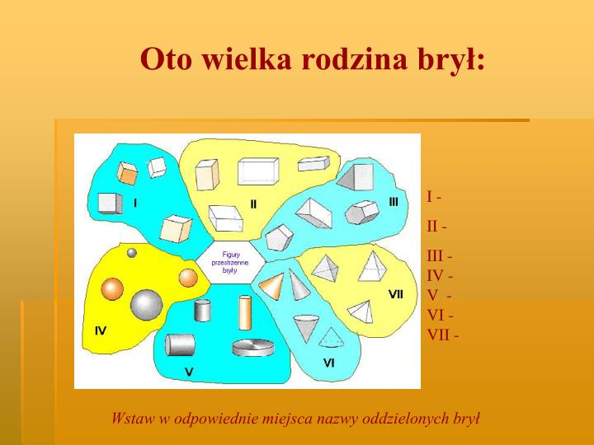

Odpowiedzi:
I – sześciany
II – prostopadłościany
III- graniastosłupy
IV – Kule
V- walce
VI – stożki
VII – ostrosłupy

Zadanie na 21.04.2020(wtorek)
Temat: Budowa prostopadłościanu

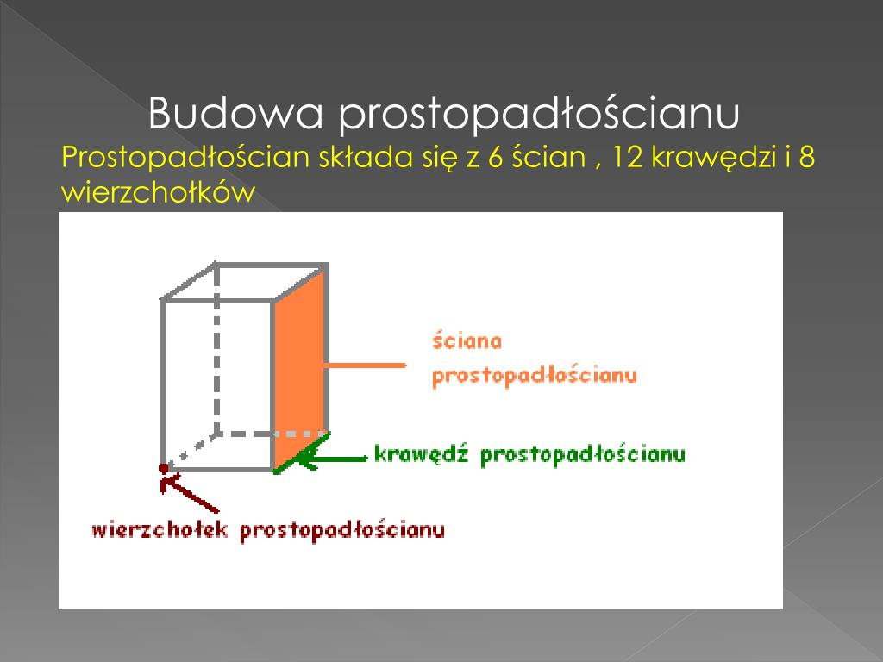

Przepiszcie do zeszytu poniższą notatkę:
Prostopadłościan zbudowany jest następująco:
-ściany są prostokątami
-ma 8 wierzchołków
-ma 2 podstawy
-ma 4 ściany boczne

Zadanie na 22.04.2020(środa)
Temat Budowa sześcianu
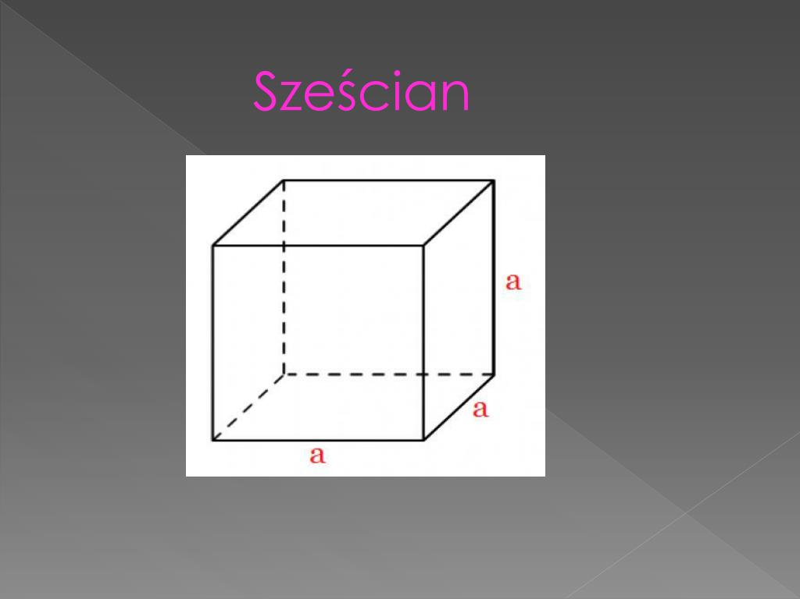

Przepiszcie do zeszytu poniższą notatkę:

Sześcian jest zbudowany następująco:
- ma 6 ścian
- wszystkie ściany są kwadratami
- ma 8 wierzchołków
-ma 12 krawędzi
- sześcian jest też prostopadłościanem

Zadanie na 23.04.2020(czwartek)

Temat: Rozpoznawanie figur przestrzennych

Zadanie: Spośród przedstawionych brył spróbuj rozpoznać prostopadłościany i sześciany. Napisz ile ich jest.

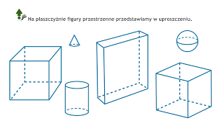
Prostopadłościanów jest …..
Sześcianów jest……..

Wykonane zadania prześlijcie na mojego maila (a.fedak@soswnowogard.pl)
Uwaga rodzice/opiekunowie: Proszę zachęcać, wspierać i pilnować a w razie potrzeby pomagać swojemu dziecku, aby systematycznie najlepiej zgodnie z planem lekcji wykonywało zadania i robiło notatki w zeszycie.
Pozdrawiam Anna Fedak

